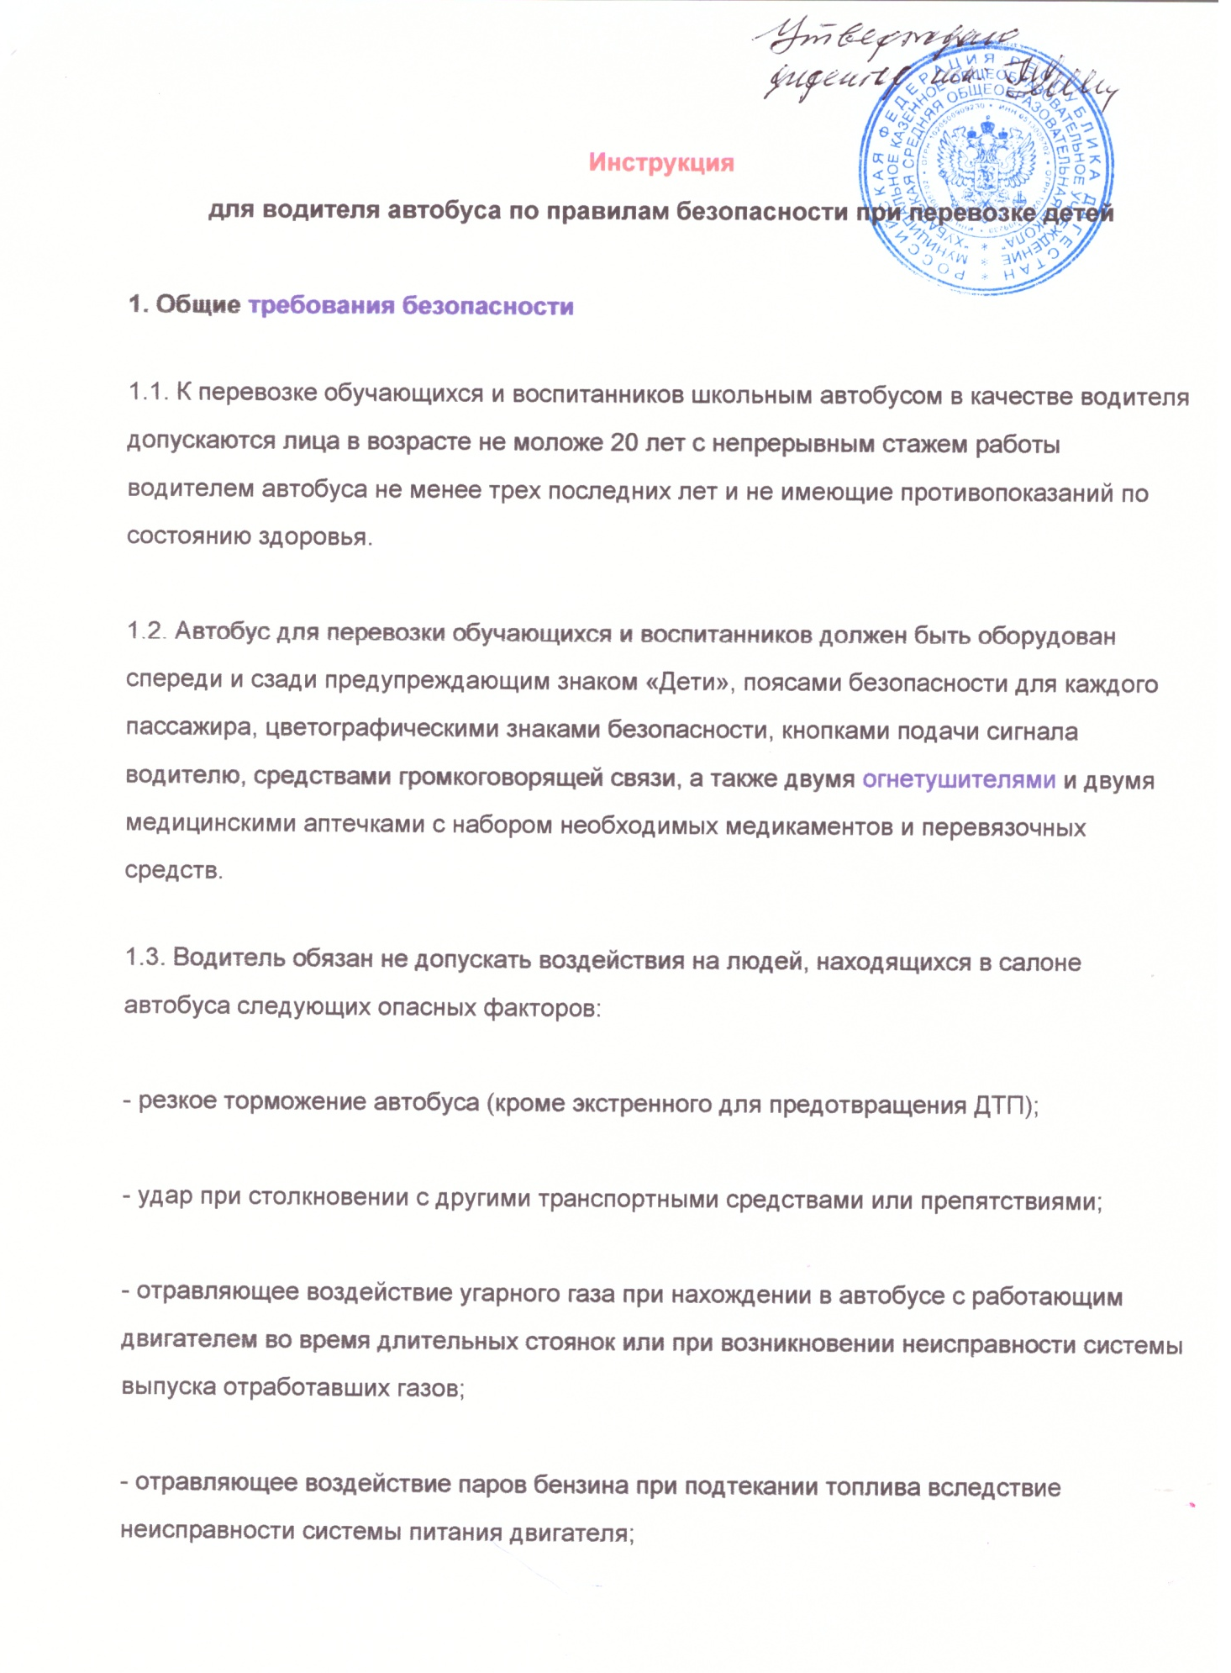

Инструкция
для водителя автобуса по правилам безопасности при перевозке детей

1. Общие требования безопасности
1.1. К перевозке обучающихся и воспитанников школьным автобусом в качестве водителя допускаются лица в возрасте не моложе 20 лет с непрерывным стажем работы водителем автобуса не менее трех последних лет и не имеющие противопоказаний по состоянию здоровья.
1.2. Автобус для перевозки обучающихся и воспитанников должен быть оборудован спереди и сзади предупреждающим знаком «Дети», поясами безопасности для каждого пассажира, цветографическими знаками безопасности, кнопками подачи сигнала водителю, средствами громкоговорящей связи, а также двумя огнетушителями и двумя медицинскими аптечками с набором необходимых медикаментов и перевязочных средств.
1.3. Водитель обязан не допускать воздействия на людей, находящихся в салоне автобуса следующих опасных факторов:
- резкое торможение автобуса (кроме экстренного для предотвращения ДТП);
- удар при столкновении с другими транспортными средствами или препятствиями;
- отравляющее воздействие угарного газа при нахождении в автобусе с работающим двигателем во время длительных стоянок или при возникновении неисправности системы выпуска отработавших газов;
- отравляющее воздействие паров бензина при подтекании топлива вследствие неисправности системы питания двигателя;

